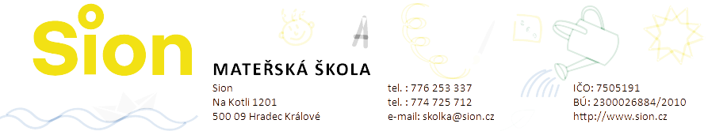
Ceník 2023 – 2024

Docházka po celý školní rok (příp. déle než 1 kalendářní rok)

Měsíční částka podle počtu dnů v týdnu:
Celé dny: Půl dny:
5 dnů 4.200 5 dopol. 2.640
4 dny 3.660 4 dopol. 2.190
3 dny 3.020 3 dopol. 1.700
2 dny 2.160 2 dopol. 1.210
1 den 1.200 1 dopol. 700
Pokud chcete nastoupit v průběhu školního roku a další školní rok budete u nás pokračovat, tak je možné se domluvit na ceně výše.

Docházka pouze na několik měsíců

Měsíční částka podle počtu dnů v týdnu:
Celé dny: Půldny:
5 dnů 8.800 5 dopol. 6.090
4 dny 7.930 4 dopol. 5.000
3 dny 6.130 3 dopol. 3.860
2 dny 4.740 2 dopol. 2.700
1 den 2.700 1 dopol. 1.630

Příklad:
Docházka pouze na konec školního roku, 4leté dítě, 2 celé dny v týdnu:
- Měsíční částka 4.740 + strava

Děti od 2 do 3 let
Po dobu, než děti dovrší tří let (včetně měsíce narozenin), je měsíční příplatek 3.000 Kč za měsíc (podělený počtem dnů/půldnů v docházce).

Příklad:
Docházka na více let, 3. narozeniny má dítě 6. 3., dochází 2 celé dny v týdnu
- Měsíční částka (září – březen) 2.160 + 1200 + strava
- Měsíční částka (duben – srpen) 2.160 + strava

Strava
Přesnídávka 11 Kč Oběd 32 Kč Svačina11 Kč Celkem 54 Kč/den

Ve zvláštních případech, pokud dítě potřebuje speciální péči, mohou platby stoupnout až na náklady na jednoho učitele či asistenta.

Pokud potřebujete poradit nebo něco vysvětlit, příp. si domluvit individuální cenu, tak nás kontaktujte, a rádi se s Vámi spojíme. (skolka@sion.cz)

